STATISTIKOS DEPARTAMENTO PRIE LIETUVOS RESPUBLIKOS VYRIAUSYBĖS GENERALINIS DIREKTORIUS

Į S A K Y M A S
DĖL MOKSLINIŲ TYRIMŲ IR TECHNOLOGIJŲ PLĖTROS AUKŠTOJO MOKSLO, VALDŽIOS IR NE PELNO INSTITUCIJŲ SEKTORIUJE ATASKAITOS FORMOS PATVIRTINIMO

2007 m. sausio 5 d. Nr. DĮ-4
Vilnius

Įgyvendindama Lietuvos Respublikos statistikos įstatymo (Žin., 1993, Nr. 54-1048; 1999, Nr. 114-3299) 12 straipsnio 2 dalies nuostatas ir atsižvelgdama į 2004 m. balandžio 22 d. Komisijos reglamentą (EB) Nr. 753/2004, įgyvendinantį Europos Parlamento ir Tarybos sprendimą Nr. 1608/2003/EB dėl mokslo ir technologijų statistikos (OL 2004 m. specialusis leidimas, 13 skyrius, 34 tomas, p. 123):
1. Tvirtinu metinio periodiškumo Mokslinių tyrimų ir technologijų plėtros aukštojo mokslo, valdžios ir ne pelno institucijų sektoriuje ataskaitos formą MDV-01 (pridedama).
2. Laikau netekusiu galios Statistikos departamento prie Lietuvos Respublikos Vyriausybės generalinio direktoriaus 2006 m. vasario 9 d. įsakymą Nr. DĮ-39 „Dėl Mokslinių tyrimų ir technologijų plėtros statistinio tyrimo ataskaitos patvirtinimo“ (Žin., 2006, Nr. 23-775).

GENERALINIO DIREKTORIAUS PIRMOJI PAVADUOTOJA
L. E. GENERALINIO DIREKTORIAUS PAREIGAS VILIJA LAPĖNIENĖ
______________

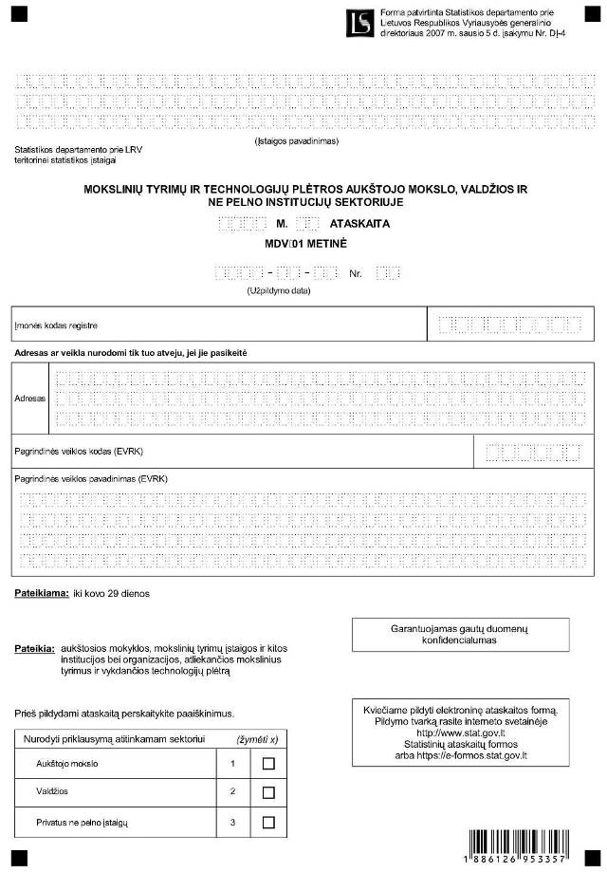

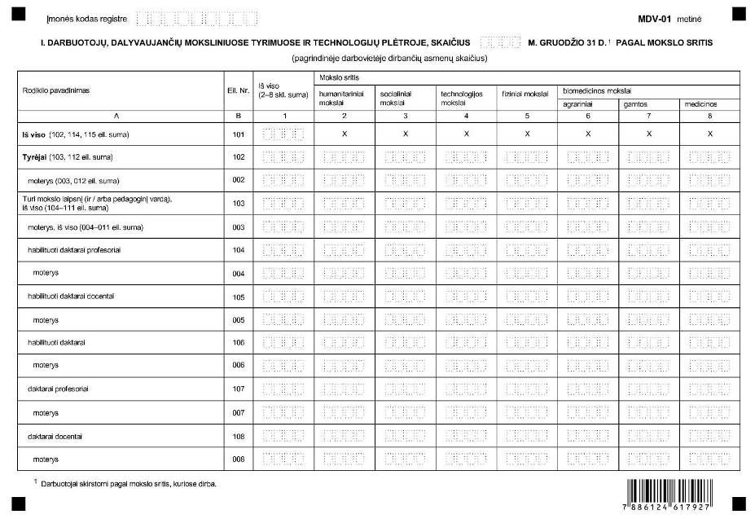

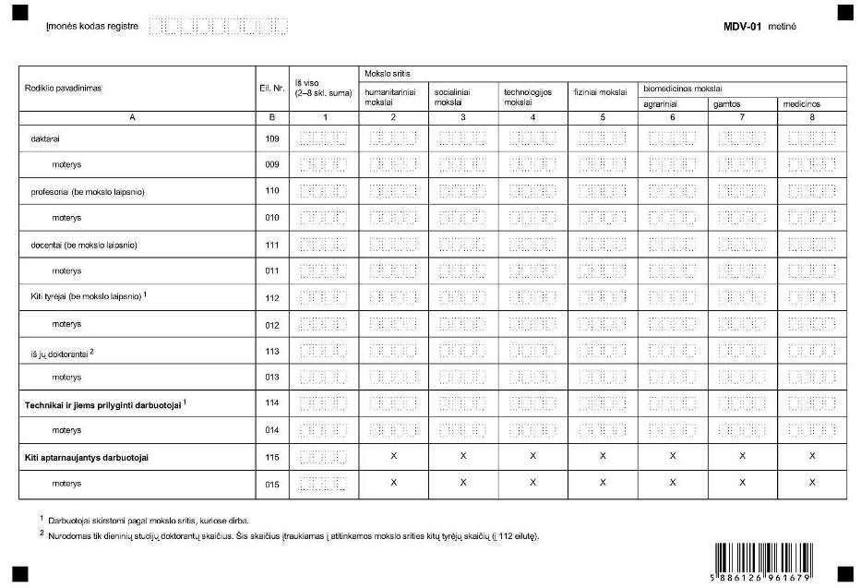

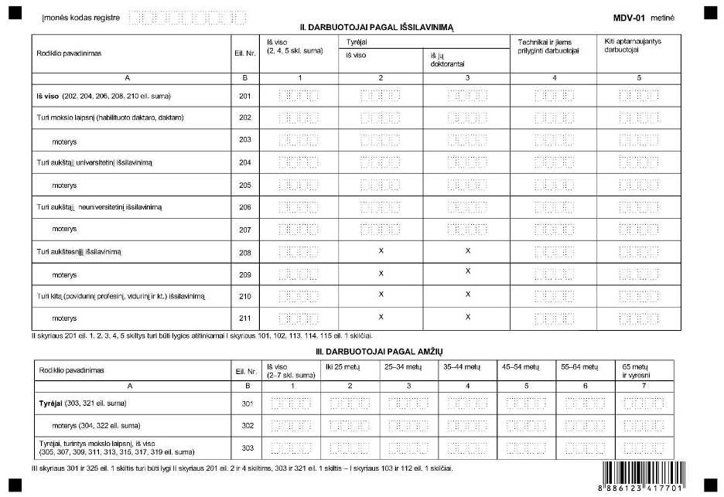

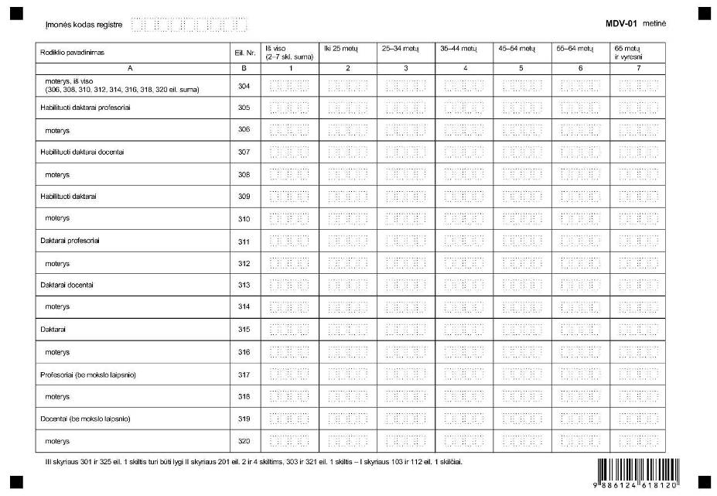

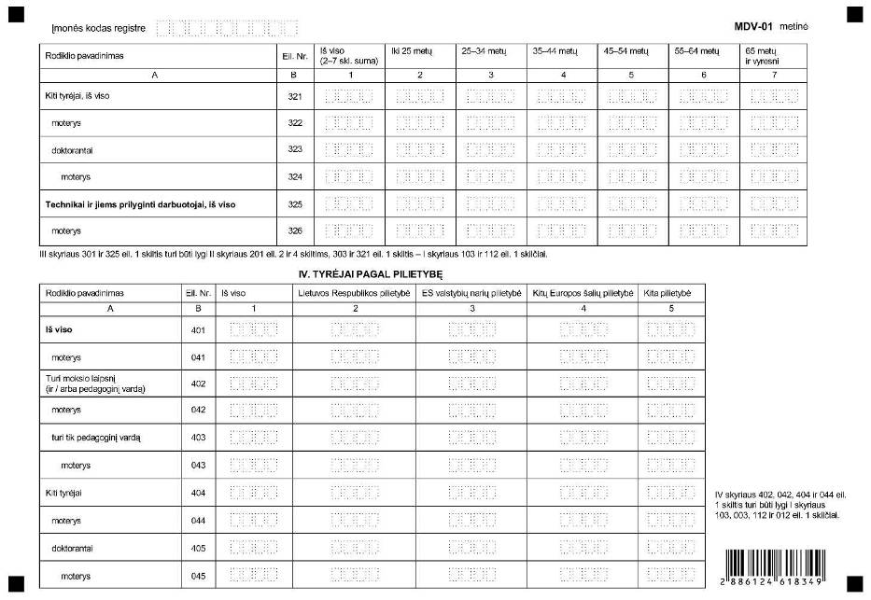

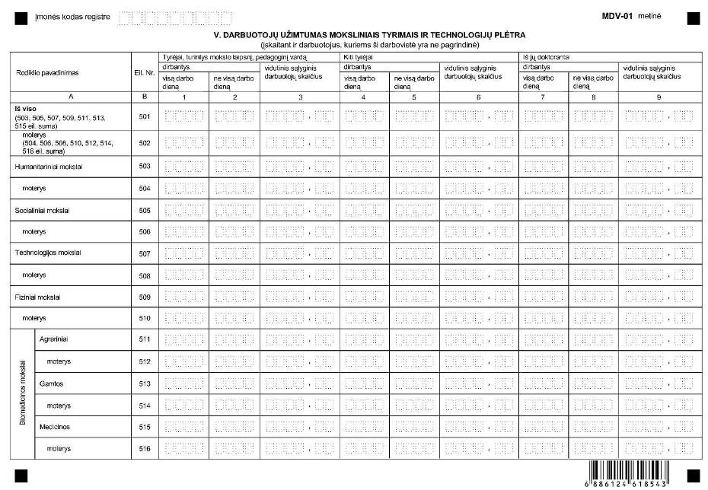

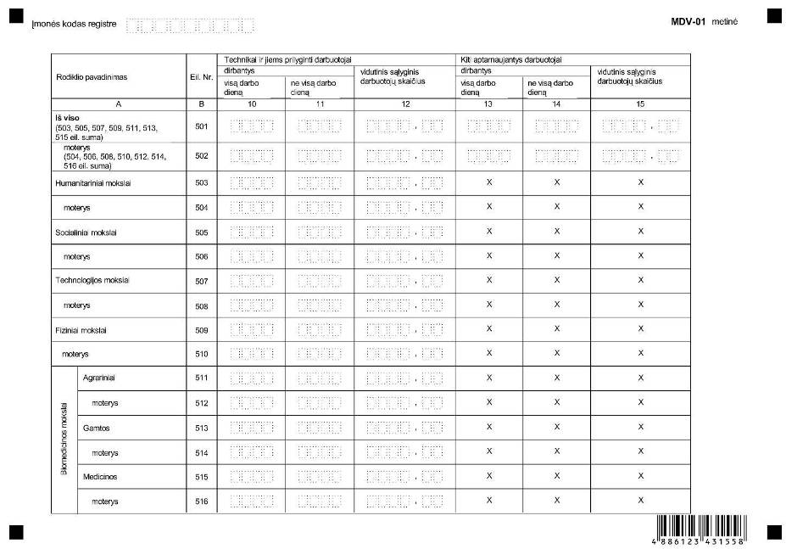

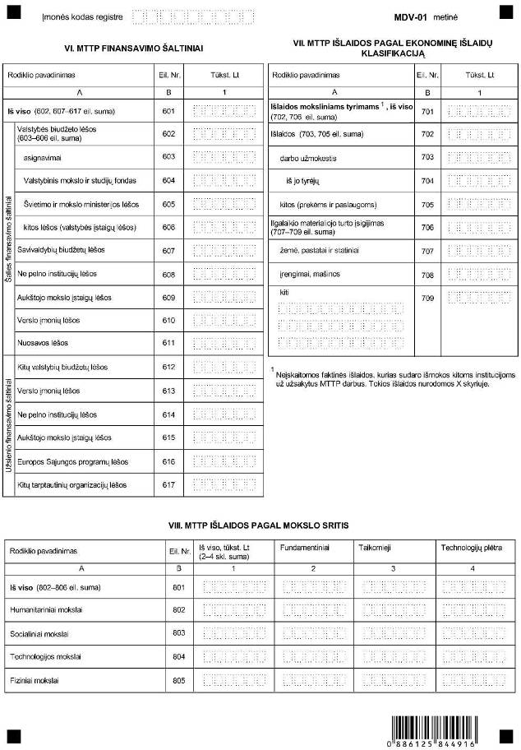

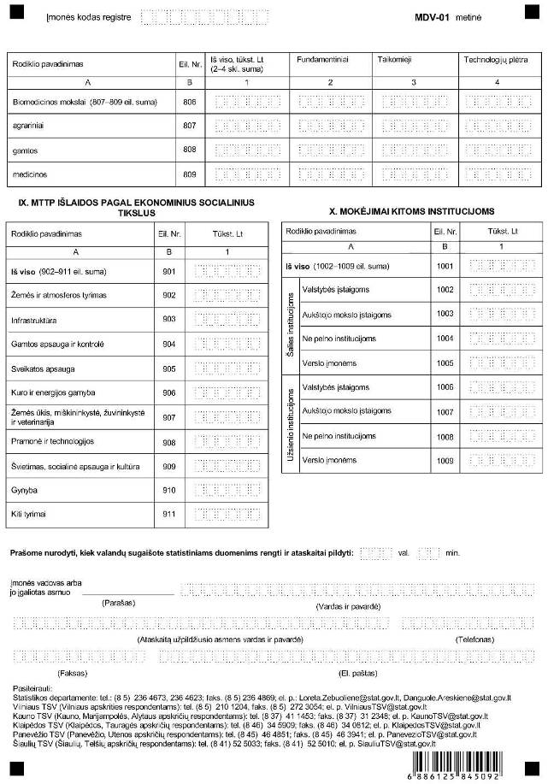

_________________

Mokslinių tyrimų ir technologijų plėtros
aukštojo mokslo, valdžios ir ne pelno
institucijų sektoriuje metinės ataskaitos
MDV-01
1 priedas

INFORMACIJA DĖL METINIO MOKSLINIŲ TYRIMŲ IR TECHNOLOGIJŲ PLĖTROS AUKŠTOJO MOKSLO, VALDŽIOS IR NE PELNO INSTITUCIJŲ SEKTORIUJE STATISTINIO TYRIMO
(ATASKAITA MDV-01 METINĖ)

STATISTINIO TYRIMO TEISINIS PAGRINDAS | Lietuvos Respublikos statistikos įstatymas (Žin., 1993, Nr. 54-1048; 1999, Nr. 114-3299);  2004 m. balandžio 22 d. Komisijos reglamentas (EB) Nr. 753/2004, įgyvendinantis Europos Parlamento ir Tarybos sprendimą Nr. 1608/2003/EB dėl mokslo ir technologijų statistikos (OL 2004 m. Specialusis leidimas, 13 skyrius, 34 tomas, p. 123).
STATISTINIO TYRIMO RŪŠIS, APIMTIS IR TIKSLAS | Ištisinis tyrimas.  Ataskaitą pildo aukštosios mokyklos, mokslinių tyrimų įstaigos, organizacijos ir kitos institucijos, atliekančios mokslinius tyrimus ir vykdančios technologijų plėtrą.  Tiriamasis laikotarpis – kalendoriniai metai.  Tyrimo tikslas – nustatyti darbuotojų, einamaisiais metais dalyvaujančių moksliniuose tyrimuose ir technologijų plėtroje (MTTP), skaičių, išlaidas, jų struktūrą finansavimo šaltinius.
STATISTINĖS INFORMACIJOS PASKELBIMO LAIKAS IR VIETA | 6 mėn. ataskaitiniam laikotarpiui pasibaigus – informacija „Mokslo darbuotojai ir jų veikla aukštojo mokslo ir valdžios sektoriuose“,  10 mėn. ataskaitiniam laikotarpiui pasibaigus – statistikos leidinys „Mokslo darbuotojai ir jų veikla“,  www.stat.gov.lt
STATISTINIŲ DUOMENŲ PATEIKIMO PAREIGA | Lietuvos Respublikos statistikos įstatymo 14 straipsnio 2 dalis:  „Juridiniai asmenys privalo neatlygintinai teikti statistinius duomenis Oficialiosios statistikos darbų programai įgyvendinti.“
STATISTINIŲ DUOMENŲ KONFIDENCIALUMAS | Lietuvos Respublikos statistikos įstatymo 15 straipsnio 2 dalis:  „Oficialiosios statistikos duomenys, jeigu pagal juos tiesiogiai ar netiesiogiai galima identifikuoti respondentą, apie kurį ar kurio veiklos rezultatus buvo surinkti pirminiai statistiniai duomenys, yra konfidencialūs ir saugomi įstatymų nustatyta tvarka.“
STATISTINIŲ DUOMENŲ PATEIKIMO TVARKOS PAŽEIDIMAS | Lietuvos Respublikos statistikos įstatymo 17 straipsnis:  „Fiziniai asmenys, įmonių, įstaigų ar organizacijų vadovai ir kiti atsakingi už oficialiosios statistikos duomenų rengimą ir teikimą asmenys, pažeidę šio įstatymo ir kitų su statistika susijusių teisės aktų reikalavimus, atsako pagal Lietuvos Respublikos įstatymus.“  Lietuvos Respublikos administracinių teisės pažeidimų kodekso 1732 straipsnis (Žin., 1992, Nr. 21-610; 2000 Nr. 54-1557):  „Statistinių duomenų nepateikimas nustatyta tvarka oficialiąją statistiką tvarkančioms institucijoms ir įstaigoms arba melagingų statistinių duomenų joms pateikimas užtraukia baudą nuo 500 iki 1000 Lt.  Tokia pat veika, padaryta asmens, bausto administracine nuobauda už šio straipsnio pirmojoje dalyje numatytus pažeidimus, užtraukia baudą nuo 3000 iki 6000 Lt.  Dokumentų, patvirtinančių pateiktus statistinius duomenis, nepateikimas oficialiąją statistiką tvarkančių institucijų ir įstaigų valstybės tarnautojams arba šių dokumentų nuslėpimas, taip pat minėtų valstybės tarnautojų teisėtų reikalavimų nevykdymas užtraukia baudą pareigūnams nuo 500 iki 1000 Lt.“
______________

Mokslinių tyrimų ir technologijų plėtros
aukštojo mokslo, valdžios ir ne pelno
institucijų sektoriuje metinės ataskaitos
MDV-01
2 priedas

PAAIŠKINIMAI MOKSLINIŲ TYRIMŲ IR TECHNOLOGIJŲ PLĖTROS AUKŠTOJO MOKSLO, VALDŽIOS IR NE PELNO INSTITUCIJŲ SEKTORIUJE ATASKAITAI MDV-01 METINEI PILDYTI

1. Jei Jūsų institucijoje tiriamaisiais metais nebuvo atliekami moksliniai tyrimai ar mokslo taikomoji veikla, prašome į Mokslinių tyrimų ir technologijų plėtros aukštojo mokslo, valdžios ir ne pelno institucijų sektoriuje ataskaitą (toliau – ataskaita) įrašyti pastabą, kad tokie darbai nebuvo atliekami, ir ataskaitą atsiųsti mums.
2. Moksliniai tyrimai ir technologijų plėtra (MTTP) – sistemingai atliekamas kūrybinis pažinimo darbas, įskaitant žmogaus, kultūros ir visuomenės pažinimą, ir šio pažinimo panaudojimas praktinėms reikmėms. Moksliniai tyrimai ir technologijų plėtra apima tris veiklos sritis: fundamentinius mokslinius tyrimus, taikomuosius mokslinius tyrimus ir technologijų plėtrą.
2.1. Fundamentiniai moksliniai tyrimai – eksperimentiniai ir (arba) teoriniai darbai, atliekami visų pirma reiškinių esmei ir stebimai tikrovei pažinti, tuo metu neturint tikslo konkrečiai panaudoti gautų rezultatų.
2.2. Taikomieji moksliniai tyrimai – eksperimentiniai ir (arba) teoriniai pažinimo darbai, pirmiausia skiriami specifiniams praktiniams tikslams pasiekti arba uždaviniams spręsti.
2.3. Technologijų plėtra (taikomoji mokslinė veikla) – mokslinių tyrimų ir praktinės patirties sukauptu pažinimu pagrįsti sistemingi darbai, kurių tikslas – kurti naujas medžiagas, technologijas, produktus ir įrenginius, diegti naujus procesus, sistemas ir paslaugas arba iš esmės tobulinti jau sukurtus ar įdiegtus.
3. Ataskaitoje būtina nurodyti institucijos priklausymą atitinkamam sektoriui.
3.1. Aukštojo mokslo sektorius – tai visos aukštosios mokyklos, neatsižvelgiant į jų finansavimą ar priklausomybę, ir mokslinių tyrimų įstaigos, eksperimentinės stotys, klinikos ir kt., tiesiogiai valdomos ar administruojamos aukštojo mokslo įstaigų ar su jomis susietos. Šiam sektoriui priskiriami universitetų mokslo institutai, kurių steigėjų funkcijas vykdo aukštosios mokyklos.
3.2. Valdžios sektorius – tai valstybės mokslo institutai, valstybės mokslo įstaigos, meteorologinės ir ornitologinės stotys, statistikos tarnybos, standartizacijos ir metrologijos tarnybos, geologinės tarnybos, muziejai, ligoninės ir kt., viešosios ir ne pelno įstaigos (neaptarnaujančios verslo įmonių), finansuojamos ar kontroliuojamos Vyriausybės, ministerijų, Vyriausybės įstaigų ir savivaldybių, taip pat kiti juridiniai asmenys, kurie vykdo valstybės ir savivaldybių politiką, bet neparduoda visuomenei viešų paslaugų (ministerijos, jų departamentai ir kt.).
3.3. Verslo įmonių sektorius – visų nuosavybės formų ūkio subjektai, kurių pagrindinė veikla yra masinė prekių ir paslaugų (skirtingų nuo aukštojo mokslo), skirtų pateikti visuomenei ekonomiškai pagrįstomis kainomis, gamyba, taip pat juos aptarnaujančios privačios pelno nesiekiančios institucijos ir viešosios įstaigos.
3.4. Ne pelno institucijų sektorius – tai privačios pelno nesiekiančios institucijos (organizacijos), kurios gamina prekes ir paslaugas ir teikia jas namų ūkiams, nesiekdamas pelno bei fiziniai asmenys. Jos daugiausia finansuojamos iš savo narių įnašų arba valdžios institucijų (politinės partijos, profsąjungos, religinės bei profesinės asociacijos, poilsio ir sporto klubai ir t. t.).
4. Humanitariniai mokslai: filosofija, teologija, menotyra, filologija, istorija, komunikacija ir informacija, etnologija.
5. Socialiniai mokslai: teisė, politologija, vadyba ir administravimas, ekonomika, sociologija, psichologija, edukologija.
6. Technologijos mokslai: elektros ir elektronikos inžinerija, statybos inžinerija, transporto inžinerija, aplinkos inžinerija ir kraštotvarka, chemijos inžinerija, energetika ir termoinžinerija, informatikos inžinerija, medžiagų inžinerija, mechanikos inžinerija, matavimų inžinerija.
7. Fiziniai mokslai: matematika, fizika, chemija, biochemija, geologija, geografija, paleontologija, astronomija, informatika.
8. Biomedicinos mokslai: agrariniai mokslai: agronomija, veterinarinė medicina, zootechnika, miškotyra; gamtos mokslai: biologija, biofizika, ekologija ir aplinkotyra, botanika, zoologija; medicinos mokslai: medicina, odontologija, farmacija, visuomenės sveikata, slauga.
9. Ataskaitos I, II, III ir IV skyriuose pateikiamas pagrindinėje darbovietėje dirbančių darbuotojų skaičius gruodžio 31 d.
10. Darbuotojai, dalyvaujantys mokslo tiriamojoje veikloje, skirstomi į tyrėjus, technikus ir jiems prilyginamą personalą bei kitą aptarnaujantį personalą.
10.1. Tyrėjai – tai specialistai, užimti naujų žinių, produktų, procesų, metodų sistemų kūrimu ar vadovavimu atitinkamiems projektams.
10.2. Technikai ir jiems prilyginti darbuotojai – tai asmenys, kurių einamos pareigos reikalauja techninių žinių ir patirties vienoje ar keliose mokslo srityse. Jie dalyvauja mokslo tiriamojoje veikloje, atlikdami mokslines ir technines užduotis, vadovaujami mokslo darbuotojų.
10.3. Kiti aptarnaujantys darbuotojai – tai kvalifikuoti ir nekvalifikuoti darbininkai, kanceliarijų darbuotojai, dalyvaujantys mokslo tiriamosios veiklos projektuose ar tiesiogiai su jais susiję. Į šią grupę turi būti įtraukti finansais, personalu ir bendru administravimu užimti darbuotojai, jei jų darbas tiesiogiai susijęs su mokslo tiriamosios veiklos aptarnavimu. Atkreipiame dėmesį, kad į šią grupę neįtraukiami apsaugos, remonto, maitinimo ir kitų papildomų paslaugų darbuotojai, bet jų darbo užmokestis turi būti įskaitomas į kitas išlaidas (ta dalimi, kuria jų veikla skirta mokslinių tyrimų ir eksperimentinės plėtros darbuotojams aptarnauti).
11. Vidutinis sąlyginis darbuotojų skaičius (VSDS) (anksčiau – visos darbo dienos ekvivalentas) gaunamas perskaičiuojant asmenis, dirbančius mokslinį darbą ne visą darbo dieną, į asmenų, dirbančių mokslinį darbą visą darbo dieną, skaičių. Matavimo vienetas – asmuo per metus. Vienas asmuo negali viršyti daugiau nei 1 žmogaus metų ekvivalento.
11.1. Ataskaitos V skyriaus 1, 2, 4, 5, 7, 8, 10, 11, 13 ir 14 skiltyse nurodomas visą darbo dieną ir ne visą darbo dieną mokslinį darbą dirbančių asmenų skaičius. Visa darbo diena – kai mokslinei veiklai skiriama daugiau kaip 90 procentų viso savo darbo laiko. Ne visa darbo diena – kai mokslinei veiklai skiriama mažiau kaip 90, bet ne mažiau kaip 10 procentų savo darbo laiko.
11.2. Apskaičiuojant vidutinį sąlyginį darbuotojų skaičių (visos darbo dienos ekvivalentą), ataskaitos V skyriuje visų mokslo sričių universitetinio tipo aukštųjų mokyklų tyrėjai dėstytojai (t. y. tie, kuriuos jų institucijų nustatyti jų pareigybių kvalifikaciniai reikalavimai įpareigoja dirbti mokslinį darbą) įskaičiuojami kaip turintys 0,33 etato dalį, doktorantai – 0,67. Dėstytojams menininkams atitinkamai taikomas koeficientas 0,11. Kolegijose įskaičiuojami tik tyrėjai dėstytojai, kurie savo mokslinei veiklai skiria ne mažiau kaip 10 procentų savo darbo laiko. Pavyzdžiui, iš 4 mokslininkų vienas mokslininkas per metus mokslinį darbą dirbo visą darbo laiką, o kiti trys – tik 1/3 savo darbo laiko. Vidutinis sąlyginis darbuotojų skaičius (visos darbo dienos ekvivalentas) = 1 + 1/3 + 1/3 + 1/3 = 2. Asmuo, visiškai užimtas moksline veikla, savo darbą dirbo 6 mėnesius, vadinasi, ekvivalentas sudarys 0,5 (žmogaus metų).
12. Išlaidos moksliniams tyrimams ir technologijų plėtrai – tai visos įstaigos MTTP išlaidos, neatsižvelgiant į finansavimo šaltinį.
13. Darbo užmokestis – per ataskaitinį laikotarpį įstaigos darbuotojams, dalyvaujantiems MTTP, apskaičiuotas visų rūšių darbo užmokestis, įskaitant įvairias priemokas, priedus, premijas, pašalpas, kompensacijas.
14. Kitos išlaidos – per ataskaitinį laikotarpį patirtos išlaidos trumpalaikiam materialiajam turtui (medžiagoms, žaliavoms ir paslaugoms), kurio reikia MTTP veiklai vykdyti (pvz.: vanduo ir kuras (taip pat dujos ir elektra), knygos, žurnalai, metodinė medžiaga, medžiagos laboratorijoms (chemikalai), administracinės bei kitos išlaidos (už patalpas, paštą, telekomunikacijas)).
15. Mokėjimai kitoms institucijoms už įstaigos ribų – tai įstaigos išlaidos, skirtos kitoms įstaigoms (įmonėms) sumokėti už per tam tikrą laikotarpį atliekamus MTTP darbus.
16. Ataskaitos Vl-X skyriuose nurodomos visos lėšos, kurias atsiskaitančioji organizacija gavo ar skyrė MTTP. Jei dalį šių lėšų organizacija, kaip koordinatorė ar užsakovė, kaip tai numatyta sutartyse su lėšas skyrusiomis institucijomis, pervedė kitoms institucijoms bendroms programoms ar darbams vykdyti, tai, norint išvengti pakartotinės apskaitos, kiekviena institucija turi rodyti tik lėšų dalį be pervedamų sumų. Tokios pervedamos sumos nenurodomos ir VII–X skyriuose.
17. Apskaičiuojant VI skyriaus 603 eil. duomenis rekomenduojama remtis mokslo ir studijų institucijos metinio balanso formos Nr. 2 6-osios skilties duomenimis. Visa asignavimų MTTP suma apskaičiuojama sumuojant:
17.1. MTTP darbuotojų darbo užmokestį ir socialinio draudimo įnašus:
17.1.1. mokslo darbuotojų darbo užmokestį ir socialinio draudimo įnašus;
17.1.2. mokslo aptarnaujančio personalo darbo užmokestį ir socialinio draudimo įnašus:
17.1.3. 33% pedagoginio personalo darbo užmokesčio ir socialinio draudimo įnašų (meno mokyklų atitinkamai 11%; kolegijose rekomenduojama apie 5%, atsižvelgiant į jų dalyvavimą MTTP veikloje);
17.1.4. 10% mokymo pagalbinio personalo darbo užmokesčio ir socialinio draudimo įnašų (kolegijoms netaikoma);
17.1.5. 33% kito aptarnaujančio ir ūkio personalo darbo užmokesčio ir socialinio draudimo įnašų (meno mokyklų atitinkamai 11%; kolegijose rekomenduojama apie 5%, atsižvelgiant į jų dalyvavimą MTTP veikloje);
17.1.6. 67% doktorantų stipendijų įnašų.
17.2. Lėšų šildymui, elektros energijai, ryšių paslaugoms dalis, tenkanti MTTP, nustatoma proporcingai MTTP tenkančiam darbo užmokesčiui ir socialinio draudimo įnašams.
17.3. Kitų išlaidų ir išlaidų įsigijimams dalis, susijusi su MTTP, nustatoma taip pat, kaip nurodyta 17.2 punkte.
18. Ataskaitos VI skyriaus 604 eil. nurodomos tiesiogiai ir per kitas institucijas gautos lėšos iš valstybinio mokslo ir studijų fondo veiklai, susijusiai su MTTP, atėmus sumas, pervestas kontrahentams. Neįskaitomos VMSF lėšos, pervestos institucijos darbuotojams tiesiogiai į asmenines sąskaitas. Šio principo turi būti laikomasi ir 605–617 eil. nurodant iš kitų šaltinių gautas lėšas.
19. Ataskaitos VI skyriaus 605 eil. nurodomos Švietimo ir mokslo ministerijos (ŠMM) lėšos. Tai MTTP veiklai tenkančios lėšos iš ŠMM skiriamų lėšų.
20. Ataskaitos VI skyriaus 606 eil. nurodomos iš kitų ministerijų ir valstybės institucijų ir įstaigų MTTP veiklai skirtos lėšos.
21. Ataskaitos VI skyriaus 611 eil. nurodomos lėšos iš savų šaltinių (t. y. lėšos, kurias institucija gavo už patalpų nuomą, ne MTTP produkcijos (leidinių, sukurtų medžiagų, ir pan.) ar ne MTTP paslaugų (kvalifikacijos kėlimo) pardavimus, studijų mokesčių ir paskyrė MTTP).
22. Ataskaitos VI skyriaus 617 eil. nurodomos lėšos, gautos ne tik iš užsienyje, bet ir iš šalyje veikiančių tarptautinių organizacijų.
23. Ataskaitos VII skyriaus 703–704 eil. darbo užmokesčio apimtis pateikiama kartu su socialinio draudimo įnašais.
24. Ataskaitos VII skyriaus 705 eil. į kitas išlaidas įskaičiuojama 67% doktorantų stipendijų ir pagal autorines sutartis išmokėtos sumos.
25. Ataskaitos VIII skyriaus 801 eilutės 1 skiltis turi būti lygi VII skyriaus 701 eil.
26. Ataskaitos IX skyriuje detalizuojamos išlaidos moksliniams tyrimams pagal svarbiausius socialinius-ekonominius tikslus.
27. Ataskaitos IX skyriaus 901 eilutės 1 skiltis turi būti lygi VII skyriaus 701 eil.
28. Ataskaitos X skyriuje nurodomos išlaidos, skirtos kitoms institucijoms (įmonėms) sumokėti už per ataskaitinį laikotarpį atliekamus MTTP darbus.
______________

